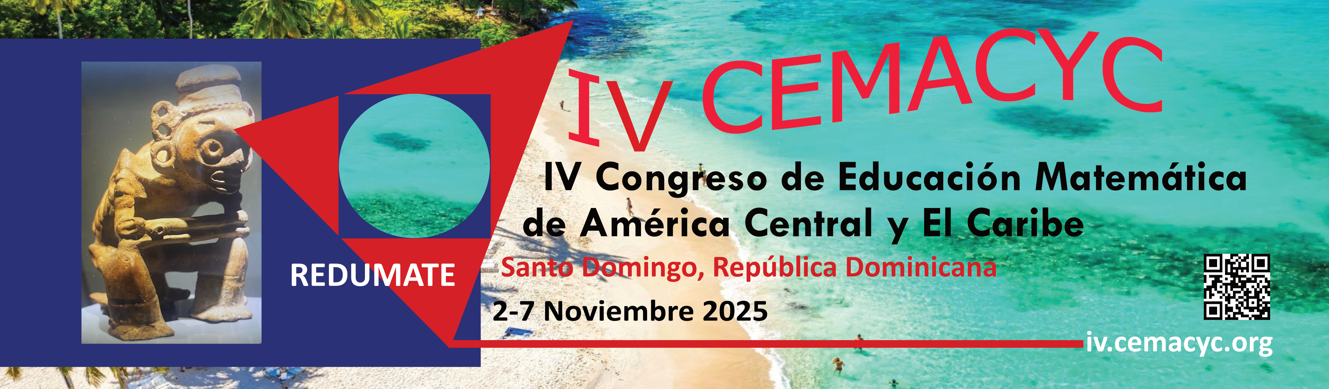

# Escreva aqui o título de trabalho

Ángel **Ruiz**

Escuela de Matemática, Universidad de Costa Rica

Costa Rica

[erb@ucr.ac.cr](mailto:erb@ucr.ac.cr)

Hugo Barrantes **Vargas**

Universidade de Campinas

Brasil

[hsv@hr.ac.br](mailto:hsv@hr.ac.br)

Marta **Snow-Varela**

Universidad de Puerto Rico

[ghfjfk@gmail.com](mailto:ghfjfk@gmail.com)

O resumo deve ter entre 75 e 150 palavras, no idioma do trabalho ou, se desejar em outro idioma, também, pode fazê-lo. O resumo deve ser estruturado da seguinte maneira, muito em breve: introdução, que reconhecerá o objetivo e a finalidade da investigação, metodologia e principais resultados ou conclusões. Deve-se colocar o nome “Resumem” para cada currículo que inclui (no idioma do currículo) com minúsculas, letra preta e centralizada. Letra resumem: mesma texto principal. Uma sangria de 1cm em ambos os lados.

Abaixo do currículo, deve-se incluir de 5 a 10 palavras-chave ou frases curtas (lexemas ou descritores). Siga o documento de *Indicações para palavras chaves em Estilo REDUMATE*. Também use as margens iguais às do currículo, é definido: 1 cm em ambos os lados. Coloque os termos “Palavras clave” em itálico, depois do sinal dos pontos e das palavras. As palavras devem ser separadas por pontos e vírgulas. Ordem alfabética. Veja o exemplo.

*Palavras-chave:* Costa Rica; Educação Matemática; Educação pré-universitária; Ensino virtual; Estocástica; Implementação curricular; Ministério de Educação Pública; Resolução de problemas.

**Observações**

Estas indicações assumem muitas das normas do estilo APA 7, mas não todas. Para a publicação de *Memórias* e sua apresentação gráfica é melhor não assumir todo o estilo APA. Mas isso é indicado para que você possa obter os detalhes pertinentes. Deve usar o *Estilo REDUMATE*.

Não esqueça de colocar no base da página: a lá esquerda tipo de trabalho Comunicação, Oficina, Poster, Poster digital, Vídeo, C. Plenária, C. Paralela, Mesa Plenária, Minicurso, S. Temática; e categoria de população: Pré-escolar, Primaria, Média inferior, Média superior, Superior, General. E à direita a informação sobre congresso e sede: IV CEMACYC, Santo Domingo, República Dominicana, 2025. Usar letra de 10 pontos em itálico.

Também não esqueça o título de trabalho no encabeçado após a primeira página.

**Subtítulo de nível 2**

Haverá trabalhos abertas e convidadas.

**Subtítulo de nível 3**

**Subtítulo de nível 4.** Gjhjlkñkñ

**Tabelas**

Nas tabelas, use o seguinte exemplo como guia:

Tabela 4

*Professor em ensino de matemática. Créditos e horas letivas.*

|  |  |  |  |  |  |  |  |  |
| --- | --- | --- | --- | --- | --- | --- | --- | --- |
| Universidade | Matemática | | Pedagogia | | Outros | | Total | |
| créditos | Horas | créditos | Horas | créditos | horas | créditos | Horas |
| UNED | 59 |  | 27 |  | 12 |  | 98 |  |
| UCR | 52 | 55 | 27 | 46 | 27 | 32 | 106 | 133 |
| UMA | 54 | 63 | 30 | 36 | 14 | 16 | 98 | 115 |

*Fonte*: consulta privada. 2023.

**Figuras**

Em figuras, desenhos, imagens: coloque o título na base, abaixo:



*Figura 27.* Logo reduzido de REDUMATE.

**Nota**: Nos vídeos, inclua aqui o link do vídeo enviado para o Google Cloud Disk; duas linhas antes do início da seção “Referências e bibliografia”.

{**Link para o vídeo**: endereço da Web do arquivo no dispositivo da organização}

## Referências e bibliografia

Tur Marí, J. A. y Pons Biescas, A. (2005). La alimentación en el mundo Púnico. En J. Salas-Salvadó, P. García Lorda y J. M. Sánchez Ripollés (Eds.), *La alimentación y la nutrición a través de la historia* (pp. 82–112). Glosa.

Barrientos-Fernández, A., Pericacho-Gómez, F.-J. y Sánchez-Cabrero, R. (2020). Competencias sociales y emocionales del profesorado de Educación Infantil y su relación con la gestión del clima de aula. *Estudios sobre Educación*, *38*, 59–78. <https://doi.org/10.15581/004.38.59-78>

Bourguignon, R., Garaudel, P., & Porcher, S. (2020). Global framework agreements and trade unions as monitoring agents in transnational corporations. *Journal of Business Ethics*, *165*(3), 517–533. <https://doi.org/10.1007/s10551-019-04115-w>